ЗВІТ
Про виконання лабораторної роботи № 1.7
На тему: Композиція класів та об’єктів –
складніші завдання
З дисципліни
«Об’єктно-орієнтоване Програмування»
Студента групи КН–2529Б
Коропіся Назарія Юрійовича
Мета роботи: Освоїти використання композитних класів та об’єктів.
Умова завдання:

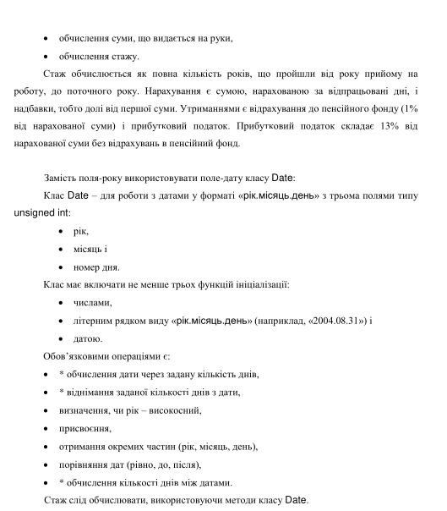
UML-діаграма класів:
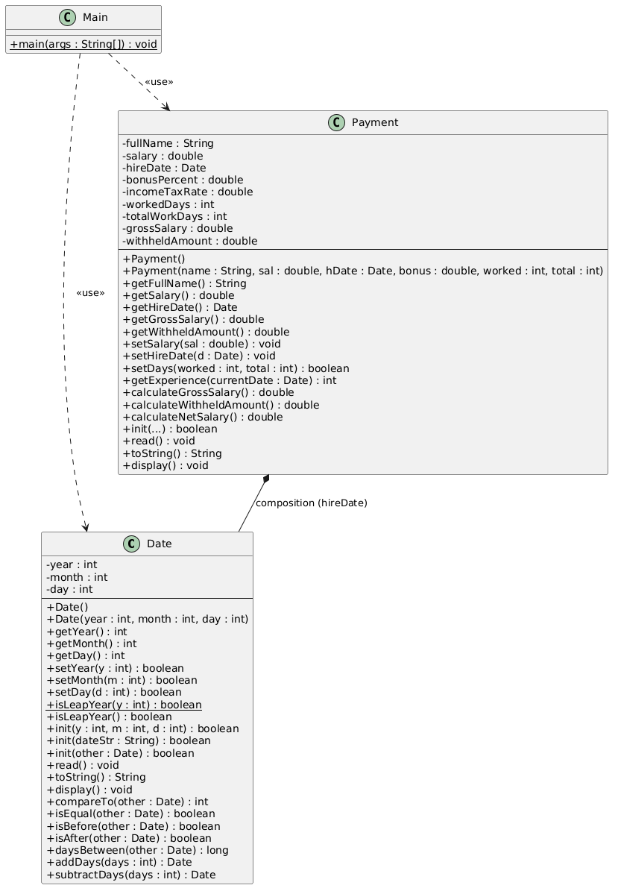

Структурна схема програми:
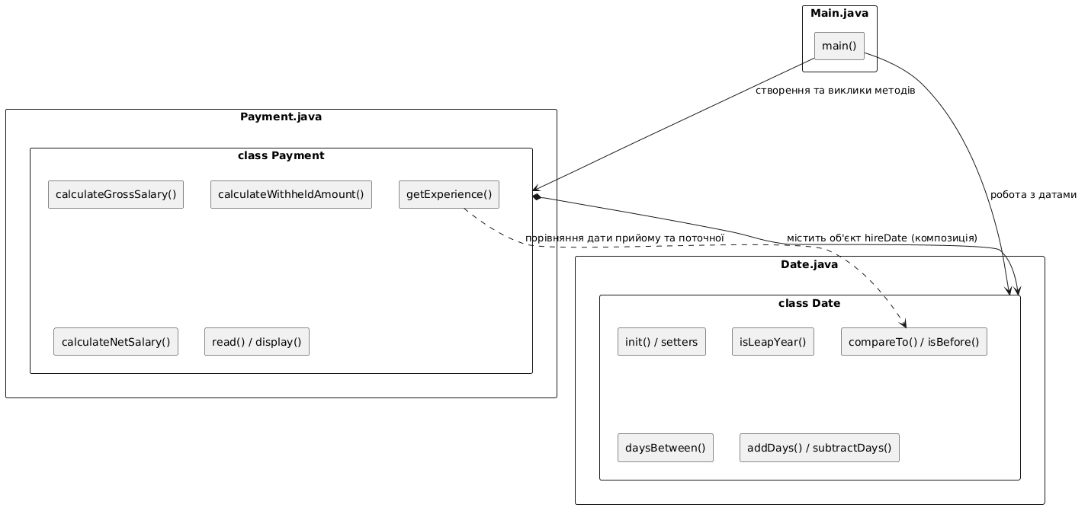

Текст програми:
package laba1dot7;

import java.util.Scanner;

public class Date {
private int year;
private int month;
private int day;

private static final int[] DAYS_IN_MONTH = { 0, 31, 28, 31, 30, 31, 30, 31, 31, 30, 31, 30, 31 };

public Date() {
this.year = 2000;
this.month = 1;
this.day = 1;
}

public Date(int year, int month, int day) {
if (!init(year, month, day)) {
this.year = 2000;
this.month = 1;
this.day = 1;
}
}

public int getYear() { return year; }
public int getMonth() { return month; }
public int getDay() { return day; }

public static boolean isLeapYear(int y) {
return (y % 4 == 0 && y % 100 != 0) || (y % 400 == 0);
}

public boolean isLeapYear() {
return isLeapYear(this.year);
}

public int getDaysInMonth(int y, int m) {
if (m == 2 && isLeapYear(y)) return 29;
return DAYS_IN_MONTH[m];
}

public boolean setYear(int y) {
if (y >= 1) {
this.year = y;
return true;
}
return false;
}

public boolean setMonth(int m) {
if (m >= 1 && m <= 12) {
this.month = m;
return true;
}
return false;
}

public boolean setDay(int d) {
if (d >= 1 && d <= getDaysInMonth(this.year, this.month)) {
this.day = d;
return true;
}
return false;
}

public boolean init(int y, int m, int d) {
if (y >= 1 && m >= 1 && m <= 12) {
int maxDays = (m == 2 && isLeapYear(y)) ? 29 : DAYS_IN_MONTH[m];
if (d >= 1 && d <= maxDays) {
this.year = y;
this.month = m;
this.day = d;
return true;
}
}
return false;
}

public boolean init(String dateStr) {
if (dateStr == null) return false;
String[] parts = dateStr.trim().split("\\.");
if (parts.length != 3) return false;
try {
int y = Integer.parseInt(parts[0]);
int m = Integer.parseInt(parts[1]);
int d = Integer.parseInt(parts[2]);
return init(y, m, d);
} catch (NumberFormatException e) {
return false;
}
}

public boolean init(Date other) {
if (other == null) return false;
return init(other.year, other.month, other.day);
}

public void read() {
Scanner sc = new Scanner(System.in);
String s;
do {
System.out.print("Введіть дату (у форматі РРРР.ММ.ДД, наприклад 2018.05.20): ");
s = sc.nextLine();
} while (!init(s));
}

@Override
public String toString() {
return String.format("%04d.%02d.%02d", year, month, day);
}

public void display() {
System.out.println(toString());
}

public int compareTo(Date other) {
if (this.year != other.year) return Integer.compare(this.year, other.year);
if (this.month != other.month) return Integer.compare(this.month, other.month);
return Integer.compare(this.day, other.day);
}

public boolean isEqual(Date other) { return compareTo(other) == 0; }
public boolean isBefore(Date other) { return compareTo(other) < 0; }
public boolean isAfter(Date other) { return compareTo(other) > 0; }

private long toAbsoluteDays() {
long days = this.day;
for (int y = 1; y < this.year; y++) {
days += isLeapYear(y) ? 366 : 365;
}
for (int m = 1; m < this.month; m++) {
days += getDaysInMonth(this.year, m);
}
return days;
}

private static Date fromAbsoluteDays(long totalDays) {
int y = 1;
while (true) {
int daysInY = isLeapYear(y) ? 366 : 365;
if (totalDays <= daysInY) break;
totalDays -= daysInY;
y++;
}
int m = 1;
while (true) {
int dim = (m == 2 && isLeapYear(y)) ? 29 : DAYS_IN_MONTH[m];
if (totalDays <= dim) break;
totalDays -= dim;
m++;
}
return new Date(y, m, (int) totalDays);
}

public long daysBetween(Date other) {
return Math.abs(this.toAbsoluteDays() - other.toAbsoluteDays());
}

public Date addDays(int days) {
return fromAbsoluteDays(this.toAbsoluteDays() + days);
}

public Date subtractDays(int days) {
return fromAbsoluteDays(this.toAbsoluteDays() - days);
}
}
package laba1dot7;

import java.util.Scanner;

public class Payment {
private String fullName; // прізвище, ім'я, по батькові
private double salary; // ставка
private Date hireDate; // композиція: замість року - об'єкт Date
private double bonusPercent; // відсоток надбавки (наприклад 15.0 для 15%)
private double incomeTaxRate; // прибутковий податок (13%)
private int workedDays; // кількість відпрацьованих днів у місяці
private int totalWorkDays; // кількість робочих днів у місяці
private double grossSalary; // нарахована сума
private double withheldAmount;// утримана сума

public Payment() {
this.fullName = "Невідомо";
this.salary = 0.0;
this.hireDate = new Date();
this.bonusPercent = 0.0;
this.incomeTaxRate = 13.0;
this.workedDays = 0;
this.totalWorkDays = 1;
calculateSalaries();
}

public Payment(String fullName, double salary, Date hireDate, double bonusPercent,
int workedDays, int totalWorkDays) {
this.fullName = fullName;
this.salary = Math.max(0, salary);
this.hireDate = (hireDate != null) ? new Date(hireDate.getYear(), hireDate.getMonth(), hireDate.getDay()) : new Date();
this.bonusPercent = Math.max(0, bonusPercent);
this.incomeTaxRate = 13.0;
this.workedDays = Math.max(0, workedDays);
this.totalWorkDays = Math.max(1, totalWorkDays);
calculateSalaries();
}

public String getFullName() { return fullName; }
public double getSalary() { return salary; }
public Date getHireDate() { return hireDate; }
public double getBonusPercent() { return bonusPercent; }
public int getWorkedDays() { return workedDays; }
public int getTotalWorkDays() { return totalWorkDays; }
public double getGrossSalary() { return grossSalary; }
public double getWithheldAmount() { return withheldAmount; }

public void setFullName(String fullName) { this.fullName = fullName; }
public void setSalary(double salary) {
if (salary >= 0) {
this.salary = salary;
calculateSalaries();
}
}
public void setHireDate(Date hireDate) {
if (hireDate != null) {
this.hireDate.init(hireDate);
}
}
public void setBonusPercent(double bonusPercent) {
if (bonusPercent >= 0) {
this.bonusPercent = bonusPercent;
calculateSalaries();
}
}
public boolean setDays(int worked, int total) {
if (worked >= 0 && total > 0 && worked <= total) {
this.workedDays = worked;
this.totalWorkDays = total;
calculateSalaries();
return true;
}
return false;
}

public int getExperience(Date currentDate) {
if (currentDate == null || currentDate.isBefore(hireDate)) return 0;
int exp = currentDate.getYear() - hireDate.getYear();

if (currentDate.getMonth() < hireDate.getMonth() ||
(currentDate.getMonth() == hireDate.getMonth() && currentDate.getDay() < hireDate.getDay())) {
exp--;
}
return Math.max(0, exp);
}

public double calculateGrossSalary() {
double baseForDays = (salary / totalWorkDays) * workedDays;
double bonus = baseForDays * (bonusPercent / 100.0);
return baseForDays + bonus;
}

public double calculateWithheldAmount() {
double gross = calculateGrossSalary();
double pensionFund = gross * 0.01;
double incomeTax = gross * 0.13;
return pensionFund + incomeTax;
}

public double calculateNetSalary() {
return calculateGrossSalary() - calculateWithheldAmount();
}

private void calculateSalaries() {
this.grossSalary = calculateGrossSalary();
this.withheldAmount = calculateWithheldAmount();
}

public boolean init(String fullName, double salary, String hireDateStr, double bonus, int worked, int total) {
if (salary >= 0 && bonus >= 0 && worked >= 0 && total > 0 && worked <= total) {
Date d = new Date();
if (d.init(hireDateStr)) {
this.fullName = fullName;
this.salary = salary;
this.hireDate = d;
this.bonusPercent = bonus;
this.workedDays = worked;
this.totalWorkDays = total;
calculateSalaries();
return true;
}
}
return false;
}

public void read() {
Scanner sc = new Scanner(System.in);
System.out.print("ПІБ: ");
this.fullName = sc.nextLine();
System.out.print("Оклад (ставка): ");
this.salary = sc.nextDouble();
System.out.print("Відсоток надбавки (%): ");
this.bonusPercent = sc.nextDouble();
System.out.print("Робочих днів у місяці: ");
this.totalWorkDays = sc.nextInt();
System.out.print("Відпрацьовано днів: ");
this.workedDays = sc.nextInt();
sc.nextLine();
System.out.println("Дата прийому на роботу:");
this.hireDate.read();
calculateSalaries();
}

@Override
public String toString() {
return String.format("Працівник: %s | Дата прийому: %s\n" +
"Ставка: %.2f грн | Відпрацьовано: %d/%d дн. | Надбавка: %.1f%%\n" +
"Нараховано: %.2f грн | Утримано: %.2f грн | На руки: %.2f грн",
fullName, hireDate.toString(), salary, workedDays, totalWorkDays,
bonusPercent, grossSalary, withheldAmount, calculateNetSalary());
}

public void display() {
System.out.println(toString());
}
}
package laba1dot7;

public class Main {
public static void main(String[] args) {
System.out.println("=== Лабораторна робота № 1.7 (Варіант 19*) ===");

System.out.println("\n--- Тест 1: Операції з класом Date ---");
Date d1 = new Date(2020, 3, 1);
Date d2 = new Date();
d2.init("2024.03.01");

System.out.print("Дата 1: "); d1.display();
System.out.print("Дата 2: "); d2.display();
System.out.println("Чи рік 2024 високосний? " + d2.isLeapYear());
System.out.println("Днів між датами: " + d1.daysBetween(d2));

Date d3 = d1.addDays(10);
System.out.print("Дата 1 + 10 днів: "); d3.display();

System.out.println("\n--- Тест 2: Розрахунок зарплати та стажу (Payment) ---");
Date hire = new Date(2018, 9, 15);
Payment p1 = new Payment("Іваненко Петро Олексійович", 25000.0, hire, 20.0, 20, 22);

p1.display();

Date currentDate = new Date(2026, 10, 11);
System.out.println("\nПоточна дата розрахунку: " + currentDate);
System.out.println("Повний стаж працівника: " + p1.getExperience(currentDate) + " років");

System.out.println("\n--- Тест 3: Масив працівників ---");
Payment[] staff = new Payment[] {
p1,
new Payment("Сидоренко Анна Василівна", 30000.0, new Date(2022, 1, 10), 10.0, 22, 22),
new Payment("Ковальчук Ігор Петрович", 18000.0, new Date(2025, 6, 1), 0.0, 15, 22)
};

for (int i = 0; i < staff.length; i++) {
System.out.println("\n[Співробітник #" + (i + 1) + "]");
staff[i].display();
System.out.println("Стаж: " + staff[i].getExperience(currentDate) + " р.");
}
}
}

Посилання на git-репозиторій з проектом:
https://github.com/NazariiKoropis/lab1.7.git

Результати unit-тесту:
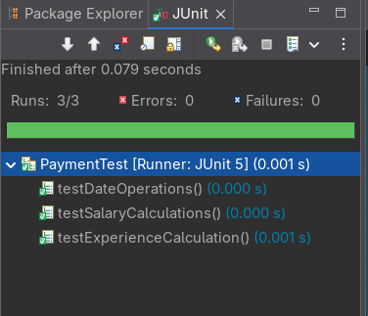
Висновок:
Ми освоїли використання композитних класів та об’єктів.

